МЕХАНИЗМЫ ВОССТАНОВЛЕНИЯ МОТОРИКИ ПИЩЕВАРИТЕЛЬНОГО ТРАКТА С ИСПОЛЬЗОВАНИЕМ ОСТЕОПАТИЧЕСКОГО ВОЗДЕЙСТВИЯ
У ПАЦИЕНТОВ С ЦЕЛИАКИЕЙ

Орешко Аркадий Юрьевич, Басюл Октавия Власовна
ГБОУ ВПО СЗГМУ им. И. И. Мечникова
Минздравсоцразвития России

Аннотация. В статье представлены результаты оценки клинической эффективности методов остеопатической коррекции в лечении моторно-эвакуаторных расстройств пищеварительного тракта у пациентов с целиакией на основании сравнения клинических и инструментальных данных.
Материалы и методы: обследовано 26 больных с целиакией в возрасте от 18 до 35 лет, у которых при общеклиническом, эндоскопическом и ПЭГЭГ – исследованиях (периферическая электрогастроэнтерография) были выявлены расстройства двигательной активности пищеварительного тракта. Обследованным проводилось 5 сеансов остеопатического лечения, направленного на коррекцию моторно-эвакуаторных расстройств желудочно-кишечного тракта (ЖКТ).
Результаты: у обследованных пациентов выявлены нарушения тканевой подвижности, свидетельствовавшие о региональных соматических дисфункциях, а также комбинированные нарушения моторики верхних и нижних отделов пищеварительного тракта в обе фазы исследования ПЭГЭГ. Использование остеопатической коррекции соматических дисфункций, направленной на мобилизацию компенсаторно-приспособительных механизмов организма, оказалось эффективным для купирования гастроэнтерологической симптоматики, нормализации пропульсивной и тонической активности ЖКТ.
Заключение: остеопатическая коррекция усиливает фармакологический терапевтический эффект и может быть использована в комплексной терапии пациентов с нарушением моторики пищеварительного тракта, что оказывает положительное влияние на период реабилитации пациента.
Ключевые слова: остеопатическая коррекция, соматические дисфункции, моторно-эвакуаторные функции пищеварительного тракта, целиакия.
Библиография: 19 источников
Mechanisms of restoration of motility of the digestive tract by ostheopathic influence in patients with celiac disease
Оrеshkо A.U., Basyul O. V.
North-Western State Medical University named after I. I. Mechnikov,
Russian Federation, Saint-Petersburg.
Abstract. The article presents the results of clinical effectiveness of osteopathic correction methods in the treatment of motor-evacuation disorders of the digestive tract in celiac patients based on a comparison of clinical and instrumental data.
Materials and methods: 26 patients with celiac disease aged from 18 to 35 years old, in which General clinical, endoscopic and PEGEG studies revealed disorders of motor activity of the digestive tract. The examined patients had been carried out 5 sessions of osteopathic procedures to correct their motor-evacuation disorders of the gastrointestinal tract (GI).
Results: the examined patients were observed to have osteopathic disorders, indicating regional somatic dysfunction and combined motility disorders of the upper and lower digestive tract in both phases of the PEGEG. The use of osteopathic correction, aimed at mobilizing the compensatory-adaptive mechanisms of the body, was effective for discontinuing gastroenterological symptoms, normalization of propulsive and tonic activity of the gastrointestinal tract. Conclusion: osteopathic correction can be used in the treatment of patients with motility disfunction of the digestive tract and enhance the pharmacological therapeutic effect, having a positive effect on the period of rehabilitation of the patient.
Key words: osteopathic methods, somatic dysfunction, motor-evacuation functions of the digestive tract, celiac disease.
Нарушениям двигательной активности органов пищеварения в современной гастроэнтерологии уделяют большое внимание. Это объясняется тем, что различные нарушения моторно-эвакуаторной функции пищеварительного тракта могут выступать как в роли первичного патогенетического, так и вторичного фактора, и способствовать возникновению многих распространённых гастроэнтерологических заболеваний. Для физиологических систем с множеством внутренних взаимосвязей характерна иерархия механизмов управления – функциональные связи между органами пищеварения прослеживаются в моторно-эвакуаторной деятельности, кровоснабжении этих органов, секреторной деятельности желудка, процесса всасывания, переваривания и других функциях. Тесная взаимозависимость органов пищеварения затрудняет изолированное функционирование и изучение функций органа, как в норме, так и при различных заболеваниях. Моторно-эвакуаторная деятельность пищевода, желудка и кишечника является составляющей, так называемого пищеварительного конвейера, под которым подразумевают последовательную цепь механической и физико-химической переработки нутриентов и всасывание продуктов их гидролиза. Нарушения моторики различных отделов пищеварительной трубки и сфинктерных аппаратов приводят к отклонениям в работе пищеварительного тракта, влияют на полостное и мембранное пищеварение, нарушают всасывание основных пищевых ингредиентов, витаминов, макро- и микроэлементов, изменяют водный баланс [Berseth C.L., 1966; Cuomo R., Sarmelli G., 2004; Уголев А.М., 1985]. Процессы пищеварения сопровождаются сократительной активностью и перераспределением давления за счет сложных перистальтических сокращений мышечного аппарата, сокращением и расслаблением сфинктеров. Двигательная активность и продвижение пищи обеспечивается всеми типами регуляции: гладкомышечной мускулатурой, интрамуральной нервной системой, деятельностью сфинктеров, парасимпатическими и симпатическими влияниями, складчатостью слизистой оболочки, движением ворсинок и микроворсинок [Коротько Г.Ф., 2003]. В случае если регуляция моторики пищеварительного тракта осуществляется за счет собственных гладкомышечных клеток стенки пищеварительной трубки – говорят о миогенной регуляции. Физиологической основой миогенной регуляции является автоматия гладкомышечных клеток-водителей ритма и согласованное сокращение продольных и циркулярных гладких мышц, обеспечивающих поддержание тонуса мышц желудка и кишки. Тонические сокращения и перистальтические волнообразные сокращения по типу длительного напряжения мышц разных отделов желудка и кишки обеспечивают перемешивание и продвижение содержимого желудка и распространение от кардиальной части к пилорическому отделу и продвижение химуса по отделам кишки от дистального отдела к каудальному. Главную роль в эвакуации пищи из желудка в ДПК играет антральная систола или, так называемая, координация, распространяющаяся в сторону кишечника [Оноприев В.В., 2006].
Нервная регуляция осуществляется рефлекторно при раздражении рецепторов начиная с полости рта, пищевода, желудка, тонкой кишки. Иннервация обеспечивается экстрамуральными волокнами (блуждающими, чревными, диафрагмальными) нервов и интрамуральной нервной системой, что создает координированную деятельность парасимпатического и симпатического звеньев нервной регуляции и условия для нормальной перистальтики. [Шмидт Р., Тевс Г., 1996]. В парасимпатической системе контроль осуществляется через блуждающий нерв, волокна парасимпатической нервной системы от продолговатого мозга приходят к ганглиям межмышечного нервного сплетения в центрах спинного мозга, и последовательно инициируются первичная перистальтика пищевода, открытие нижнего пищеводного сфинктера, рецептивное и адаптивное расслабление желудка, а в целом происходит усиление моторики. Симпатическая система осуществляет адренергический контроль волокнами в составе блуждающих нервов и чревных нервов, тормозит моторику, уменьшает давление в нижнем пищеводном сфинктере, а также угнетает перистальтические движения тела желудка и его антрального отдела. Интрамуральное сплетение, представленное подслизистым (мейснерово) и межмышечным (ауэрбахово) и подсерозное (воробьево), осуществляют тесную связь между соединительной тканью, кровеносными и лимфатическими сосудами и обуславливает координированное действие мышечной системы органов пищеварения. Наряду с миогенной и нервной регуляцией в поддержании моторной деятельности пищеварительного тракта значимое место занимает и гуморальная регуляция. Стимуляция функций моторики смежных органов (двенадцатиперстная кишка, желудок, желчевыводящие пути, поджелудочная железа) происходит под влиянием гастрина, мотилина, серотонина и инсулина, а торможение указанных функций обеспечивается влиянием секретина, холецистокинина и адреналина. Особая роль в стимуляции перистальтических сокращений принадлежит мотилину (полипептидному гормону), который секретируется энтерохромафинными клетками, расположенными в дне крипт слизистой оболочки двенадцатиперстной и тощей кишки. Чрезвычайно важным является влияние мотилина на синхронизацию моторики верхних отделов органов пищеварения и системы желчеотделения, которая включает систему желчь – желчные кислоты – раздражение слизистой оболочки ДПК – выделение мотилина – индукция миоэлектрического моторного комплекса (ММК). Мотилин регулирует сократительную функцию желчного пузыря и, таким образом, его недостаточность объясняет феномен развития гипомоторной дискинезии кишечника при любых холестатических процессах, в том числе функциональных расстройствах [Савельев В.С. и др., 2007]. Таким образом, взаимодействие миогенной, нервной и гуморальной регуляции является основным условием нормальной функции пищеварительного тракта [Авдеев В.Г., 1997].
Деятельность пищеварения реализуется взаимосвязанными функциями пищеварительного тракта и механизмами рефлекторного и гуморального управления этими функциями. Несмотря на относительную самостоятельность функционирования различных отделов органов пищеварения, все они находятся в тесной анатомо-функциональной взаимосвязи, а изменения в одном из органов способствуют развитию патологического процесса в каждом из них. Это подтверждается единой симпатической иннервацией, которая начинается в боковых рогах спинного мозга, его торако-люмбального отдела и оканчивается в чревном ганглии, верхнем брыжеечном ганглии и нижнем брыжеечном ганглии.
Все это объясняет интерес введения в клиническую практику исследования электрической активности органов пищеварения, которое представляется важным для оценки состояния органов пищеварения и системного подхода индивидуализации терапии патологии органов пищеварения [Стродс Я. Я., Паварс А. Я., Меднис В. А., 1988].
Характеризуя изменения моторно-эвакуаторной функции пищеварительного тракта, следует выделять как изолированные изменения со стороны тонуса желудка, ДПК, сократительной и перистальтической активности различных отделов пищеварительной трубки и работы сфинктерного аппарата, так и нарушения в различных их комбинациях.
Нарушение каждого из компонентов двигательной активности пищевода, желудка может приводить к появлению соответствующей клинической симптоматики. Нарушение пропульсивной перистальтики верхних отделов приводит к появлению чувства тяжести и переполнения в эпигастрии после еды, эпигастральной боли, быстрого насыщения, отрыжки и регургитации. Признаком повышения тонуса является эпигастральная боль, тошнота и спазматические абдоминальные боли. Нарушение рецептивного и адаптивного расслабления желудка вызывает чувство раннего насыщения, в ряде случаев тошноту и рвоту. Вследствие нарушения антродуоденальной координации появляются тяжесть в эпигастрии, вздутие живота, отрыжка, срыгивания [Гайворонский И.В., Нечипорук Г.И., 2008; Шептулин А.А., 1997].
Нарушение механизмов рефлекторного и гуморального управления сопровождаются соматическими дисфункциями и патобиомеханическими нарушениями опорно-двигательного аппарата. Патобиомеханические нарушения включают изменение биомеханики в шейном, грудном, поясничном отделах позвоночника, дистонией диафрагмы, мышц живота, вызывающих застой крови, лимфы, что негативно влияют на моторику пищеварительного тракта [Паолетти С., 2009; Мохов Д.Е., 2014]. Остеопатическая коррекция соматических дисфункций обеспечивает нормализацию деятельности различных отделов пищеварительного тракта, влияя на механизмы восстановления функций.
Основой остеопатического воздействия является коррекция соматических и патобиомеханических дисфункций, направленная на восстановление анатомо-функциональных взаимосвязей органов и тканей организма и рецептивную рефлекторную релаксацию гладкой мускулатулы [Барраль Ж.П., Мерсье П, 1999; Stone C., 2007; Мохов Д.Е., 2015; Скоромец А.А. и др., 2010] Мохов Д.Е., 2013, 2015].
Исследованиями было показано, что при целиакии возникают различные нарушения двигательной активности пищеварительного тракта, приводящие к развитию недостаточности сфинктерного аппарата и возникновению патологических рефлюксов [Лазебник Л.Б. и др., 2015].
Учитывая тот факт, что органы пищеварения обладают электрической активностью, определяющей ритм и интенсивность мышечных сокращений и моторики в целом, наиболее доступным и неинвазивным методом оценки моторики верхних отделов органов пищеварения является периферическая электрогастроэнтерография (ПЭГЭГ). Этот метод основан на регистрации изменений электрического потенциала органов пищеварения, позволяющий оценить электрическую активность (ЭА) желудка, ДПК и кишечника, коррелирующую с моторно-эвакуаторной функцией этих отделов ЖКТ [Ступин В.А., 2009; Смирнов Г.О., 2009].
Несмотря на то, что кратковременные наблюдения моторики не позволяют получить полное представление о состоянии органов, для оценки результативности остеопатической коррекции нарушений двигательной активности пищеварительного тракта этот метод является перспективным.
Цель исследования: изучение нарушений двигательной активности пищеварительного тракта и их коррекция с использованием остеопатического воздействия у пациентов с целиакией.

Материалы и методы исследования
Под наблюдением было 26 пациентов в возрасте от 18 до 35 лет, которые находились на стационарном и амбулаторном обследовании в гастроэнтерологическом отделении клиники ФГБОУ ВО СЗГМУ им. И. И. Мечникова с диагнозом целиакия. Диагноз целиакии устанавливали по наличию более двух из следующих критериев: определение антител к тканевой трансглютаминазе в сыворотке крови, наличие морфометрических изменений биопсийного материала двенадцатиперстной кишки и комбинации молекулы гаплотипа DQ2/ DQ8.
Общая характеристика обследованных.
В исследование были включены 26 пациентов с целиакией, у которых при общеклиническом и ПЭГЭГ – исследованиях были выявлены расстройства двигательной активности пищеварительного тракта.
Среди них было 10 (38,5 %) мужчин и 16 (61,5 %) женщин (табл.1). Средний возраст больных составил 26,5±2,1 года.
Все исследования выполнены с информированным согласием пациентов и соответствуют этическим нормам Хельсинской декларации (2000 г.) и Приказу Министерства здравоохранения РФ № 266 от 19.06.2003 г.
Таблица 1
Распределение больных по полу
Группа | Пол |  |  |  | Всего
Группа | женщины |  | мужчины
Группа | абс. | % | абс. | % | абс. | %
Больные целиакией | 16 | 61,5 | 10 | 38,5 | 26 | 100,0

Методы клинического обследования
Клиническое обследование заключалось в традиционной оценке жалоб, сборе анамнеза заболевания и жизни, объективном осмотре.

Методы остеопатического обследования
Остеопатическая диагностика осуществлялась в соответствии с клиническими рекомендациями «Остеопатическая диагностика соматических дисфункций» (СПб, 2014 г.) и включала сбор жалоб, осмотр остеопатический визуальный и остеопатическое обследование.
Остеопатическое обследование включало проведение активных и пассивных тестов, глобальное фасциальное «прослушивание», обследование позвоночника по Митчеллу, проведение фасциального «прослушивания» брюшной полости, диагностику мобильности и мотильности желудка, двенадцатиперстной кишки, печени, диагностики связочного аппарата печени, кишечника, проведение теста «трех объемов», теста ригидности суставов, оценку краниального кардиального и торакального ритмических импульсов. Также проводились пальпация/перкуссия мышечного тонуса; оценка трансляции шейного отдела позвоночника; оценка мобильности висцеральных масс абдоминального, торакального регионов, висцерального ложа шеи; обследование кранио-сакральной системы (оценка синхронности, ритма, амплитуды и силы эндогенного краниального ритма, оценка паттернов черепа); локальные специфические тесты.
Методы инструментальных исследований
Фиброэзофагогастродуоденоскопия: проводилась с применением гибкого фибродуоденоскопа фирмы «Olympus» модели GIF-Q-160 (Япония), с помощью которого изучалось состояние слизистой оболочки пищевода, желудка, двенадцатиперстной кишки, косвенно оценивалась моторно-эвакуаторная и секреторная функция желудка.
Периферическая электрогастроэнтерография выполнялась с помощью прибора гастроэнтеромонитора ГЭМ-01 «Гастроскан-ГЭМ» (НПП «Исток-Система», г. Фрязино), регистрация электрических потенциалов пяти отделов желудочно-кишечного тракта с поверхности кожных покровов обследуемого.
План расшифровки включает в себя:
- сравнение полученных средних значений показателей с референтными значениями;
- оценку динамического изменения показателей во время исследования по графикам соответствующих показателей;
- оценку вейвлет-преобразования электрического сигнала; оценку ответа желудка и двенадцатиперстной кишки (ДПК) на остеопатическое воздействие;
- оценку функционального состояния сфинктерного аппарата нижнепищеводного и дуоденогастрального в обе фазы исследования.

Статистическая обработка результатов.
Для решения поставленных задач использовали процедуры медико-биологической математической статистики, реализованные в прикладных программах Statistika 6.0 и Microsoft Excel 2010.

Результаты исследования
Анализ полученных данных показал, что обследуемые с расстройствами моторики органов пищеварения предъявляли разнообразные жалобы на: нарушение стула – 24 (92,3%) пациента, вздутие живота – 26 (100%) пациентов, изжогу – 17 (65,4 %) пациентов, отрыжку – 12 (46,2%) пациентов, эпигастральную боль – 14 (53,8%) пациентов, боль в правом подреберье – 9 (34,6%) пациентов и абдоминальную боль отмечал 21 (80,8%) пациент.

Рис.1. Распределение жалоб у обследуемых.

Всем пациентам проводилось остеопатическое обследование, по результатам которого выявлены региональные и локальные соматические дисфункции: нарушения подвижности и податливости отделов позвоночника: шейного – у 16 (61,5%) человек и грудного – у 19 человек (73,1%), грудно-поясничного перехода – у 21 (80,8%) человек, нижних ребер – у 13 (50,0%) человек, купола и ножек диафрагмы – у 23 (88,5%) человек, желудка – у 11 (42,3%) и ДПК – у 19 (73,1%) человек (рис.2).

Рис. 2. Распределение соматических дисфункций у обследуемых.

Для оценки двигательной активности пищеварительного тракта пациентам проводилась ПЭГЭГ с определением показателей относительной тонической активности (Pi/Ps) каждого отдела пищеварительного тракта, ритмичности сокращений (Kritm), коэффициента соотношения (Pi /P_{i+1}), отражающих тонус, пропульсивность сокращений и координированность работы отделов пищеварительного тракта. Исследование проводилось в две фазы натощак и после стандартной пищевой стимуляции.
Оцениваемые показатели ПЭГЭГ больных целиакией сравнивались с контрольными значениями здоровых лиц. Так, у больных целиакией с симптомами изжоги, отрыжки и эпигастральной боли регистрировали повышенные показатели тонической активности (Pi/Ps) желудка (31,27±6,41 и 23,41±10,2, р<0,001) и двенадцатиперстной кишки (2,90±1,75 и 2,1±1,2, р<0,01, соответственно), что соответствовало повышению тонуса желудка и двенадцатиперстной кишки. Показатели ритмичности сокращений (Kritm) желудка и ДПК (2,34±2,10 и 1,49±0,5, р<0,001) были значимо выше у больных целиакией по сравнению с контрольными значениями (9,89±7,71 и 6,9±0,5, р<0,001, соотвественно), что указывало на нарушение пропульсивности моторики верхних отделов. Показатель коэффициента соотношения (Pi /P_{i+1}), отражающий координированность сокращений желудок/ДПК был также повышенным по сравнению с таковым контрольных значений (19,19±11,15 и 17,4±5,7, р<0,001), что указывало на нарушение координированности сокращений в этом сегменте ЖКТ. Во вторую фазу исследования после приема пищи у больных целиаикей зарегистрирован недостаточный и неадекватный ответ желудка по мощности (PiPs) и недостаточный прирост коэффициента ритмичности (Kritm) на стандартную пищевую стимуляцию, что свидетельствовало о гипотоническом и гипокинетическом типе нарушения моторики данного сегмента ЖКТ. Повышенные показатели коэффициента соотношения желудок/ДПК отмечены у пациентов с отрыжкой и изжогой, расцениваемые как критерии гастроэзофагеального рефлюкса.
Таблица 2
Распределение показателей периферической ЭГЭГ
Показатель | Целиакия | Здоровые  [Смирнова, Г.О., 2009]
Pi/Ps желудок | 27,17±6,41 ** | 22,41±11,2
К ритм желудок | 9,87±7,71 *** | 4,9±0,5
Pi/Ps ДПК | 2,80±1,78 * | 2,1±1,2
К ритм ДПК | 2,33±2,10 *** | 0,9±0,5
Pi/Ps тощая | 3,97±2,37 | 3,35±1,65
К ритм тощая | 3,34±3,67 | 3,43±1,5
Pi/Ps подвзд | 10,61±5,01 ** | 8,08±4,01
К ритм подвзд | 5,12±4,62 | 4,99±2,5
Pi/Ps толстая | 55,81±11,53 * | 64,04±32,01
К ритм толстая | 15,97±14,36 ** | 22,85±9,8
желудок/ДПК | 19,19±11,15 *** | 10,4±5,7
ДПК/тощая | 0,67±0,19 | 0,6±0,3
тощая/подвзд. | 0,36±0,10 | 0,4±0,2
подвзд./толстая | 0,24±0,16 *** | 0,13±0,08
Примечания. *, **, *** – различия с показателями здоровых лиц значимы при р < 0,05; р < 0,01; р < 0,001

Данные по результатам вейвлет-анализа, у обследованных свидетельствовали о наличии ГЭР и ДГР, подтверждением которых явилась регистрация гиперхромных осцилляций на частоте желудка и ДПК. В первую фазу исследования у 17 (65,4%) больных выявлены признаки ГЭР, у 16 (61,5%) человек – признаки ДГР, из которых в 43,8% случаев ДГР имели множественный характер. После пищевой стимуляции наблюдалось снижение частоты рефлюксов ГЭР от 65,4% до 23,1%, в то время как частота ДГР у пациентов до и после пищевой стимуляции оставалась без существенной динамики, в том числе не изменилась частота множественных рефлюксов. Клиническими признаками неэффективности сфинктеров у пациентов явились изжога, отрыжка кислым, боль и жжение в эпигастральной области, обусловленные градиентом внутригрудного и внутрибрюшного давления и гипертонусом желудка и двенадцатиперстной кишки.
Таким образом, у больных с соматическими дисфункциями наблюдались комбинированные нарушения моторики верхних и нижних отделов пищеварительного тракта по типу гипертонической дискинезии желудка и ДПК натощак и после пищевой стимуляции, по гипотоническому и гипокинетическому типу толстой кишки и гастроэзофагеальные и дуоденогастральные рефлюксы, что подтверждалось результатами ПЭГЭГ. Гиперкинетические изменения двигательной активности гастродуоденального комплекса формируют патологические рефлюксы, лежащие в патогенезе формирования синдрома желудочной диспепсии.
Для устранения соматических дисфункций и моторно-эвакуаторных нарушений проводилась остеопатическая коррекция с использованием различных техник. Эффектами остеопатического воздействия явилась нормализация архитектоники соединительной ткани, которая приводит не только к улучшению крово- и лимфоообращения, функции органов, но и к изменению возбудимости рецепторов и нормализации рефлексов. Для объективизации влияния остеопатического воздействия на двигательную активность пищеварительного тракта оценивалась динамика жалоб и показателей ПЭГЭГ до и после проведения 5-и кратного курса остеопатических процедур.
Согласно полученным данным после проводимого остеопатического лечения, у больных наблюдалась достоверная регрессия гастроинтестинальных симптомов. Остеопатическая коррекция, направленная на мобилизацию компенсаторно-приспособительных механизмов организма, оказалась эффективной и в купировании симптомов желудочной и кишечной диспепсии, обусловленной нарушением моторики. Как видно на рисунке 3 отмечено достоверное снижение частоты нарушения стула, вздутия живота, симптомов рефлюкса и болевого синдрома у пациентов, получавших остеопатическую коррекцию. Пациенты с запорами отмечали положительную динамику, проявляющуюся в нормализации частоты стула.

Рис. 3. Динамика клинической симптоматики на фоне остеопатической коррекции (5 сеансов) у больных целиакией

Полученные результаты периферической ЭГЭГ, отражающие двигательную активность различных отделов желудочно-кишечного тракта, показали, что в деятельности верхних отделов пищеварительного тракта отмечены изменения биоэлектрических показателей после остеопатической процедуры в обе фазы исследования. Отмечалось снижение Pi/Ps на частотах желудка и ДПК в обе фазы, свидетельствующие о нормализации тонуса желудка и двенадцатиперстной кишки, так называемой рецептивной релаксации. Исходно повышенные значения Kritm на частоте желудка и ДПК как критерии неэффективной пропульсивности и спастического состояния, значимо снижались (p<0,05) после остеопатической коррекции, что указывало на положительную динамику в моторике указанных отделов. Повышение значений P_{i} /P_{i+1} желудок/ДПК (27,41±4,4) оценивалось нами как гармонизацию перистальтических сокращений желудка и ДПК . В постпрандиальный период динамика Pi/Ps, Kritm и повышение P_{i} /P_{i+1} желудок/двенадцатиперстная кишка оценена как положительная по типу нормотонической и нормокинетической двигательной активности желудка и двенадцатиперстной кишки.

Рисунок 4 – Динамика показателей ПЭГЭГ у пациентов с целиакией до и после остеопатической коррекции в первую фазу исследования (натощак)
После проведения остеопатического лечения (в среднем 5 сеансов с интервалом в 7 дней) у пациентов отмечена положительная динамика показателей относительной мощности и коэффициента ритмичности на частоте желудка и ДПК до нормальных значений по сравнению с исходными, что свидетельствовало о нормализации тонической и пропульсивной способности на фоне остеопатической коррекции.
После остеопатической коррекции зарегистрировано повышение показателя Kritm тощей и толстой кишок и снижение P_{i} /P_{i+1} подвздошная/толстая кишка, свидетельствовующие об увеличении сократительной способности кишечника, координированности и пропульсивной перистальтики этих отделов. Изменения величин Pi/Ps, Kritm, Pi/P_{i+1}, являются интегральной составляющей в оценке двигательной активности, чувствительной к влиянию процедуры.

.

Рисунок 4.6 – Динамика показателей ПЭГЭГ у пациентов с целиакией до и после остеопатической коррекции во вторую фазу исследования (после еды)

После проведенного курса остеопатической коррекции подтверждением эффективности в отношении моторики пищеварительного тракта явилось улучшение функции пищеводного сфинктера и привратника у больных целиакией. Как видно на рисунке 5, электрофизиологическими критериями гастроэзофагеального дуоденогастрального рефлюксов явились пиковые повышения P_{i}, Pi/Ps, Kritm на частотах желудка и на частотах ДПК не менее чем в 2 раза до остеопатической терапии. После проведенного остеопатического лечения отмечена существенная динамика: снижение количества рефлюксов по данным вейвлет-анализа.

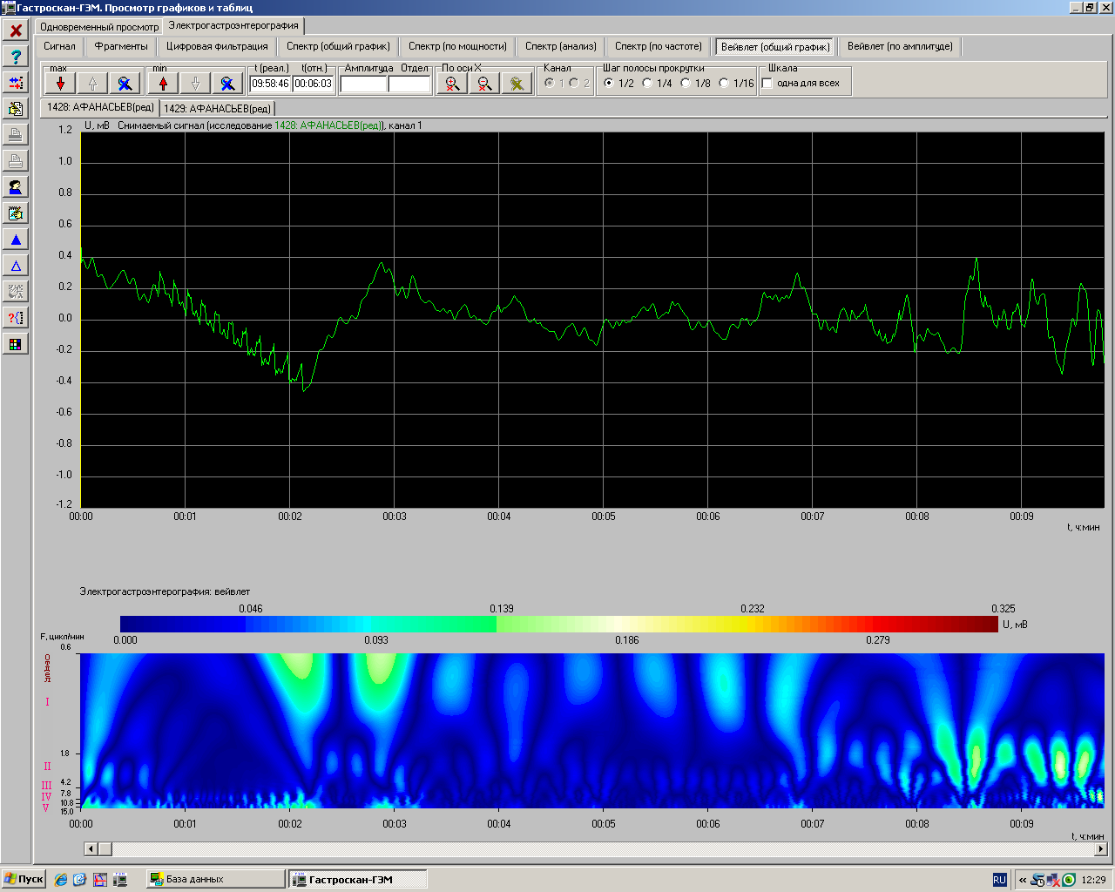

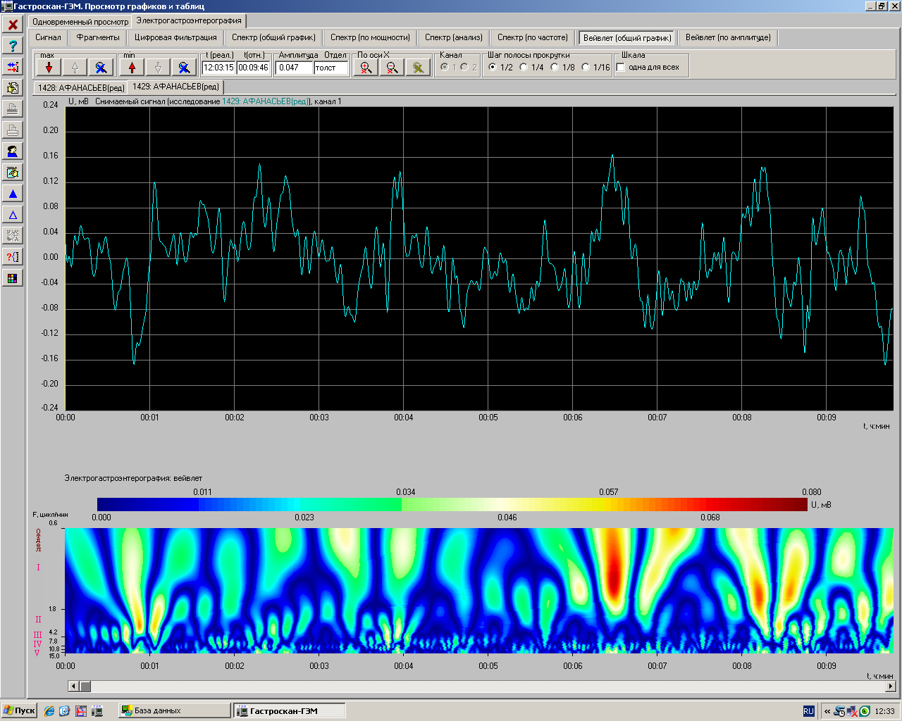

Рис.5. Вейвлет-анализ до и после остеопатической коррекции.

ЗАКЛЮЧЕНИЕ
У пациентов с целиакией наблюдали изменения двигательной активности пищеварительного тракта в обе фазы исследования ПЭГЭГ. Моторика верхних отделов при сохраненном тонусе характеризовалась повышенной ритмичностью, дискоординацией сокращений натощак и в постпрандиальный период, электрическая активность была недостаточной по мощности и ритмичности. В постпрандиальный период на всем протяжении пищеварительного тракта наблюдали признаки гипотонической гипокинетической дискинезии и дискоординацию сокращений.
Применение индивидуализированной остеопатической коррекции в комплексной терапии пациентов с нарушением моторики пищеварительного тракта показало высокую клиническую эффективность купирования гастроэнтерологической симптоматики и дисфункции двигательной активности пищеварительного тракта. Согласно проведенным исследованиям персонифицированное проведение остеопатической коррекции соматических дисфункций может быть использовано в комплексной терапии пациентов с целиакией для устранения нарушений моторики пищеварительного тракта за счет восстановления подвижности соединительнотканных структур, мышц нервной регуляции и кровоснабжения внутренних органов. Остеопатическое воздействие является немедикаментозным, неинвазивным, безболезненным, может применяться во время или после фармакологического лечения и усиливать терапевтический эффект, оказывая положительное влияние на период реабилитации пациента.
ЛИТЕРАТУРА
- Berseth C.L. Gastrointestinal motility in the neonate / C.L. Berseth // Clin. Perinatol. – 1966. – Vol.32, №2. – P.179-190.
- Cuomo R. Food intake gastrointestinal motility. A complex interapy / R. Cuomo, G. Sarmelli // Nutr.Metab.Cardiovasc.Dis. – 2004. – Vol.14, №4. – P. 173-179.
- Parfeonov A.I., Sabelnikova E.A., Vbykova S..., Vakhmadullina O..., Dbar S.R., Zvyaglova M.Y., Belostotsky N.I., Khomeriki S.G. Enteropathy with impaired membrane digestion as nosological form. Medical alphabet. 2019;1(6):37-46.
- Физиология человека: учебник в 2-х т. Т. 2 / под ред. В.М. Покровского, Г.Ф. Коротько. – 2-е изд., перераб. и доп. – М. : Медицина, 2003. – 656 с.
- Орешко Л.С., Ситкин С.И., Селиверстов П.В., Орешко А.Ю. и др. Особенности функциональных нарушений гастродуодено-билиарной системы у больных целиакией // Экспериментальная и клиническая гастроэнтерология. – 2015. – № 11 (123). – С. 50–56.
- Савельев В.С. Влияние операции холецистэктомии на моторику органов желудочно-кишечного тракта / В.С. Савельев, М.С. Магомедов, В.И. Ревякин, П.А. Кириенко и др. // Эндоскопическая хирургия. – 2007. – № 3. – С. 32–38.
- Авдеев В.Г. Клинические проявления, диагностика и лечение расстройств моторной функции двенадцатиперстной кишки // Российский журнал Гастроэнтерологии, гепатологии и колопроктологии. – 1997. – № 5. – С. 83–88].
- Паолетти, Серж. Фасции. Роль тканей в организме человека / Серж Паолетти ; [пер. с фр.]. - 3-е изд., испр. и доп. - Санкт-Петербург : 2012. - 308 c.
- Мохов, Д.Е. Современный взгляд на методологию остеопатии / Д.Е. Мохов, Е.С. Трегубова, В.О. Белаш, И.Г. Юшманов // Мануальная терапия. – 2014. - №4 (56) – С. 59-65.
- Мохов, Д.Е. Остеопатия как доказательная медицина / Д.Е. Мохов, А.Т. Марьянович // Российский остеопатический журнал. – 2013. – № 1–2. – С. 138–154.
- Мохов, Д.Е. Современная методология остеопатии / Д.Е. Мохов // Невроньюс. – 2015. - №1 – С.8-9.
- Барраль, Ж.П. Висцеральные манипуляции / Ж.П. Барраль, П. Мерсьер. – М. : Издательство МИГ, 1999. – 287 с.
- Carolinc Stone, Visceral and Obstetrik Osteopathy. – Elsevier. Ltd, 2007, 349 с.
- Остеопатическая диагностика соматических дисфункций. Клинические рекомендации / Д.Е. Мохов [и др.] . – СПб.: Невский ракурс, 2015. – 90 с.
- Остеопатические приемы диагностики и коррекции органов желудочно-кишечного тракта / А.А. Скоромец, И.А. Егорова, А.А. Карпеев, Т.И. Кравченко, Д.Е. Мохов. метод. пособие. – СПб. : МАПО. Институт остеопатической медицины, 2010.
- Рекомендации по диагностике и лечению целиакии взрослых. / Л.Б. Лазебник, Е.И. Ткаченко, Л.С. Орешко и др.// Экспериментальная и клиническая гастроэнтерология. – 2015. – № 5 (117). – С. 3–12.
- Ступин, В.А. Функциональная гастроэнтерология. Инструментальные методы исследования: пособие для врачей / В.А. Ступин. – М. : МЕДПРАКТИКА-М, 2009. – 28 с.
- Смирнова, Г.О. Периферическая электрогастроэнтерография в клинической практике: пособие для врачей / Г.О. Смирнова, С.В. Силуянов / под ред. проф. В.А. Ступина. – М. : ИД «МЕДПРАКТИКА-М», 2009. – 20 с.
- Орешко Л. С., Цховребова З. М., Ситкин С. И. Клинико-диагностические аспекты билиарной патологии у больных целиакией // Доктор.Ру. 2018. № 7 (151). С. 11–13.

